Funktion f(x) | Stammfunktion F(x)
 | 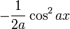
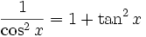
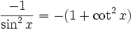
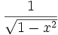
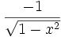
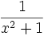
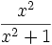
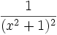 | 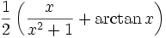
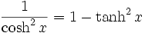
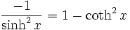
 | 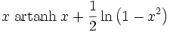
 | 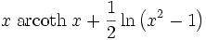
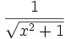
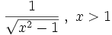
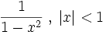
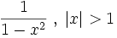
 | 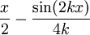
 | 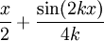

Sonstige [Bearbeiten]

